Santitham Witthayakhom School
โรงเรียนสันติธรรมวิทยาคม

Training Workshop on Consultation

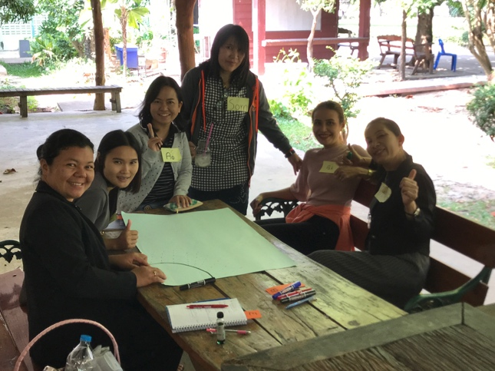

Facilitators: Diana and Tim Schaffter
Translation support: Sunantha Smith

28 October, 2017

Santitham School โรงเรียนสันติธรรมวิทยาคม
Training Workshop: 28 October, 2017 ฝึกอบรมวันที่ 28 ตุลาคม 2017

Objectives จุดประสงค์:

- Identify what makes us feel proud about working at Santitham.

- Review and practice the principles of “Consultation” as a practical and powerful tool to strengthening the effectiveness of the Professional Learning Communities (PLC) and the Santitham Management Team.

(BONUS: also very useful in families too!)

Number of Participants:

- 16 teachers
- 8 kindergarten teachers
- 1 administrator
---------------------------
Total: 25 participants
--------------------------
Teams:
- PLC English (4 people)
- PLC Thai/Social Studies (6 people)
- PLC Math/Science (6 people)
- PLC Specials (P.E., Art, Dance) (3 people)
- Kindergarten (8 people)
- Management / Office) (1 people)
5 groups of 5 people

Morning

Getting to Know Each other: (25 minutes)

- Facilitator’s welcome everyone!
- Ask each participants to share their first name to nick name and their position.
- Facilitators will introduce themselves.
- Facilitator will ask participants to stand up briefly if the point read out by the facilitator applies to them. See Annex 1 for list of points.

Introduction การเริ่มต้น: (20 minutes)

- Review objectives and agenda (on Flip Chart)

- Explain methodologies we will use in the workshop (on Flip chart or PowerPoint)

Methodologies วิธีการต่างๆ:

- Drawing! การวาดภาพ
- Individual reflection การไตร่ตรองเป็นส่วนบุคคล
- Small group discussion การอภิปรายในกลุ่มย่อย
- Sorting ideas การแบ่งแนวความคิดต่างๆ ตามหมวดหมู่
- Role play บทบาทสมมุติ
- Practice ภาคปฏิบัติ
- Feedback แสดงความคิดเห็น
- Games เกม

- Develop “Ground Rules” (write on cards and post)
- Can refer to and use the PLC Norms as appropriate and add any others:

Ground rules กฎเกณฑ์พื้นฐาน:
(From the Professional Learning Community)

- No electronic devices ไม่ใช้เครื่องมือสื่อสาร
- Listen to one another’s ideas ฟังความคิดของผู้อื่น
- Be punctual ตรงต่อเวลา
- Other? อื่นๆ ?

- Expectations

Facilitator’s Expectations

- Participants will get some new ideas and insights and working in teams
ผู้เข้าอบรมจะได้รับแนวคิดใหม่ ๆ และ ข้อมูลเชิงลึกและการทำงานในทีม

- Participants will develop some useful new skills.
ผู้เข้าอบรมจะพัฒนาทักษะใหม่ ๆ ที่มีประโยชน์

- Participants will have increased self-awareness.
ผู้เข้าอบรมจะมีความตระหนักในตนเองมากขึ้น

- We’ll all have fun! เราทุกคนสนุก!
- We’ll all learn together. เราทุกคนจะเรียนรู้ร่วมกัน
- Our Thai will improve!
- We will understand Thai culture more.

Module 1: “What we are most proud of at Santitham School”
ภาคที่ 1: “อะไรในโรงเรียนสันติธรรมที่ทำให้เรารู้สึกภูมิใจที่สุด” (45 minutes)

Materials:

- 35 marker pens (different colors – one for every person)
- 8 large posters (for drawing pictures – a few extra)
- “Art Gallery” นิทรรศการศิลปะ
- Blue Tack for posting pictures

“We are new to Santitham and therefore our first activity is to help us know better from all of you what you think makes Santitham a special for the students, parents and teachers and what things you are proud of. Small things or big things. For this activity we would like you to share your ideas in groups by drawing what you are proud of at Santitham and then telling us about what you have drawn. “

Instructions:

- GROUP ACTIVITY: Meet in 5 groups of 5 and as a team work together to draw a picture of Santitham School that shows everything you are most proud of at the school. Everyone must help to draw!
Instructions

“What we are most proud of at Santitham School”
“อะไรในโรงเรียนสันติธรรมที่ทำให้เรารู้สึกภูมิใจที่สุด”

Plus: Two things You would like to see Happen!
สิ่งหนึ่งที่คุณอยากเห็นเกิดขึ้น! (2 points)

- The group should write on cards two things they would like to see happen it the school.

- The group should choose someone to explain their picture to the whole group. (15 minutes)

- Post pictures in an “Art Gallery” (put up a sign saying “Art Gallery”).

- In the plenary all the groups will walk around to admire the “Art Gallery”. As the groups walk from picture to picture the spokesperson for each group will explain their group’s painting and share what things their group are proud of at Santitham! (30 minutes)

- Summary Points:

- How did people find the exercise? Hard? Easy?
- Were you surprised with what you saw in any of the drawings?
- We can see there are many things to be proud of at Santitham!
- These drawings reflect the things Santitham is doing well. (Ask Jaya mentioned in his PowerPoint, it will be important to build on all of these wonderful successes.)
- In the same way everyone helped to draw your group pictures, everyone also contributed to all the achievements and successes at Santitham in some way. Everyone here has had a role at making Santitham what it is today.
- We can see common elements in your pictures showing. And we can also see different elements. This is because each of you are aware of different areas at the school. Every success, no matter how big or small, or in what area, all contribute to the overall success. Often it is the small things that make the most difference. We must never underestimate each of our contributions. There are two quotes that summarize this well.

To move ahead as a school, we need to encourage and celebrate everyone’s successes

Share quotes about Teams:

Take joy in the success of others
การ มีความสุขหรรษา กลับความสามารถของผู้อื่น

The success of one is the success of all.
ความสำเร็จของคนหนึ่งคือความสำเร็จของทุกคน

“Little things make a big difference.
สิ่งเล็กๆ สามารถสร้างความแตกต่างที่ยิ่งใหญ่” - Yogi Berra

“No work is insignificant.
ไม่มีงานใดที่ไร้ความหมาย” - Martin Luther King Jr.

10:30 - Coffee Break

Module 2: “Consultation skills for Group Discussions and Decision Making”
ภาคที่ 2: “ทักษะการปรึกษาหารือสำหรับการอภิปรายในกลุ่มและการตัดสินใจ”

2.1 Introduction: (5 minutes)

Explain:

In this session will be study about and practice one of the most powerful tools to help build a positive atmosphere to support effective decision making.

This tool is “consultation”.

Consultation is scientific in its approach method that can be used to

การปรึกษาหารือเป็นวิธีการตามหลักวิทยาศาสตร์ซึ่งสามารถนำมาใช้เมื่อ:

⇒ Create team commitment and build trust among diverse participants
สร้างความผูกมัดของทีมและสร้างความไว้วางใจระหว่างผู้เข้าร่วมที่หลากหลาย
⇒ Identify opportunities ระบุหาโอกาสต่างๆ
⇒ Solve problems แก้ปัญหาต่างๆ
⇒ Determine the best course of action during times of change
กำหนดขั้นตอนของการปฏิบัติในช่วงเวลาของการเปลี่ยนแปลง

Consultation is a powerful tool that you can also use in your PLC groups.

Consultation requires skills ทักษะ which means it is something we can learn and something we must practice. It also requires personal qualities คุณลักษณะส่วนบุคคล so it encourages us to develop our inner qualities and so it also involves our own personal development. Consultation can be used in group situations and also between individuals at work and in private life.

- Show Flash cards of “Skills” and “Personal Qualities”)

- How do we develop skills?
“Practice? … but do we “learn just by doing”? No
We can do something wrong and keep doing it over and over again, but we do it really well

We need to also have “Reflection” to learn. We do not learn by doing, we learn by thinking about what we’ve done.

- How do we develop inner qualities?

We must be aware of what qualities are, want to develop, then it is a daily effort of training and also reviewing our behavior.
This is really what live is all about! We do this for our entire lives.
“knowledge, volition, action”

At the school, consultation can be used in the PLC, in the School Management Team, or even between teachers. Someone on the school management may just say to you: “May I consult with you on this issues?” When you hear “consult”, you know there is a process involved.

You will find that consultation is a dynamic process which involves all participants and creates synergy.
You have already been using consultation, but this workshop will help us move to a deeper level of understanding.

- Share the following quote (as appropriate vis-à-vis time):

“Consultation is no easy skill to learn, requiring as it does the subjugation of all egotism and unruly passions, the cultivation of frankness and freedom of thought as well as courtesy, openness of mind, and wholehearted acquiescence in a majority decision.”

The Universal House of Justice, Wellsprings of Guidance Messages
From the Universal House of Justice 1963-1968. Quoted in
Consultation A Universal Lamp of Guidance page 10.

d) Explain: We develop skills through practice and so we will review the process of consultation and then you will have the opportunity to practice it.

2.2 Four Key Points: The Basis for Consultation (30 minutes)

We will begin by discussing 4 foundational or key points.

Principle 1: No one person has the entire truth
หลักการ ที่ 1: ไม่มีบุคลคลใดบุคคลเดียวที่มีข้อเท็จจริงทั้งมวล

Option 1: DEMONSTRATION: “What color do you see?” (Easy)

- Demonstrate the exercise: Hold up a disk that is red on one side and green on the other side. People on one side will see red and the people on the other side will see green

- Ask “What color do you see?”

We have to overcome our initial reaction of: “What’s wrong with you guys?” or “Are you color blind?” or “You are an idiot!” etc…..

The key point is to ask: “Why do you see that color?” Only in this way can we understand the other person’s perspective and thereby increase our own understand of reality.

Option 2: DEMONSTRATION “What do you see? A Dog or a Cat?” (BETTER Option !!!)

- Demonstrate the exercise: Place the Dog and Cat picture on a table. Ask a couple of people to sit on one side of a table and another group to sit on another side of the table. The rest of the group sits in front of the table. Initially cover the picture that shows the cat, the dog and the wall.

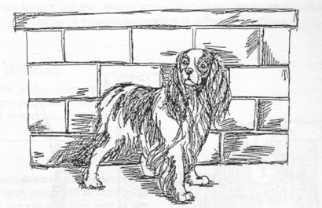
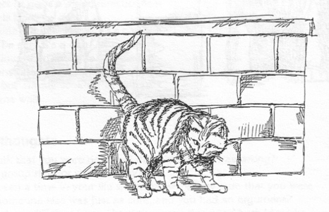
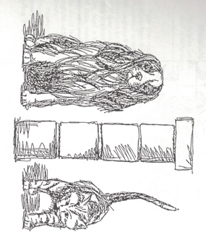

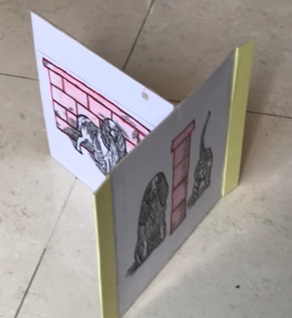
People to the right see a cat; people on left see a dog, people in front see both.

- “I am going to show each of the groups a picture of the same scene and I am going to ask each group to describe what they see.”

- One group describes and dog and the other describes a cat. The larger group will see the picture of the wall, the dog and the cat – BUT only after it is uncovered.
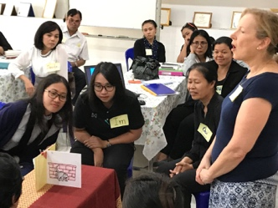
- Explain: “Wait a minute, how can one group describe the picture one way and another group describe it another way? What could be happening here? One group think it’s a picture of a dog and another group think it’s a picture of a cat.

What are these people thinking about the other people?
- “What’s the matter with you? Don’t you know the difference between a cat and a dog?”
- or “Why don’t you see things the way I see them?”
- or simply: “You’re an idiot!”

“Do any of you wish to ask any questions to help clarify what is in the picture?
Let people ask questions.

“I think we need another point of view, another perspective. I am going to show the same scene to another group and see what they think.”

- Uncover the picture that shows the cat, the dog and the wall showing the group in front the picture and ask them what they see.

- Ask someone to describe what they see. Maybe ask if they see anything else in the picture. A wall?
- Ask if the dog group and the cat group can imagine a different picture now.

They will say they see both a dog and a cat with a wall in between.

Explain: “So, both of the groups are partially right then. But when we have the full picture then we can understand why two different groups could have such different opinions.”

- Show the sign “No one person has the entire truth” The first key point for consultation is that not only one person has the entire truth. We must be willing to look at the same point from different perspectives to understand completely.

- Summarize with Key Point with a flash card (blue):

Key Point 1: Ask questions to clarify and to seek to understand
ถามคำถามเพื่อชี้แจงและทำความเข้าใจ.

- Explain: When people see things differently we should ask:

“Why do you see things that way”
“Why do you see at cat (or a dog?)”
“Is there anything else in the picture? A Wall?”

The only way can we understand the other person’s perspective is to “ask questions and seek to understand” and thereby increase our own understand of reality.

DEMONSTRATION: Elephant and Blind People:

- Share story of “Five Blind People and the Elephant” – show the picture in the PowerPoint. (See Annex). (no need to read the annex – just as a reference!)

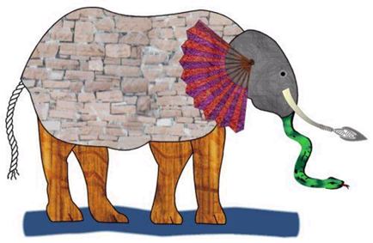

- Ask who knows this story and ask them to share it briefly with the group. No need to spend much time on this. 6 BLIND people gather to be shown something very special, something grand.

  - side of elephant broad and sturdy WALL
  - tusk round, smooth and sharp SPEAR
  - trunk long and twisting SNAKE
  - leg round and thick tree trunk
  - ear flapping, helps him feel coolFAN
  - tail long, thin and bristly ROPE

- Share that this is a fun story to share with students also.

Note: We all have different perspectives and views. To have a full picture, and to understand a situation clearly and fully, we need to understand all perspectives. If we only used one of the opinions of the blind people we would not ever get the whole picture. This is just like in our PLC groups. Each member has something important to share.

- Summarize with Key point with a flash card (blue):

Key Point 2: Don’t assume based on partial information.
อย่าสันนิษฐานตามข้อมูลบางส่วน

DEMONSTRATION: “Letter A and Elephant”

- Show the “Letter A and Elephant” card.

“You all know your ABC’s so this next example should be much easier for you”

- Ask what the group thinks is behind the first flap. (The letter A). People will be reluctant to say “A” but eventually someone will! The ask for a volunteer to say what is behind the second flap. After they see the A, people will be more confident to say it is an “R”.

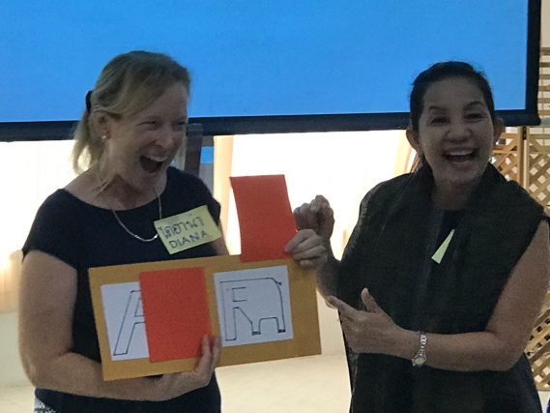

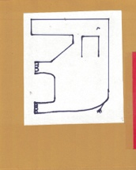

- Ask a participant to lift the flap showing the picture of the elephant.

- Ask and Explain

“So what has happened here?”

“Typically we think we have the full picture when we really don’t. We assume we understand everything based on our previous experiences. We think: “Oh…. I have seen this 100 times before. I already know the full story.”

We know what “A” looks like, we know what “R” looks like. Our experience tells us:

“What looked like an “A” was in fact an A”. So what looks like an R must be an R too”

Then because we assume we already know we don’t bother to get any more information.

Again we only had a partial view and did not have the full picture. It is always important to be willing to ask more questions in order to see the full picture. We should not assume we already know.

We can sometimes make this same mistake with other people. We look at just someone’s appearance and make a decision about them. Often that decision is not fully correct. Such as assuming a young person would not have any good suggestions about a topic because of their age. But then when we actually ask them we find out they have some brilliant ideas.”

PowerPoint pictures of different perspectives: (OPTION if there’s time – or after break as a wake up)

- Show PowerPoint of different pictures / perspectives.

Why do people have different perspectives

- Ask in Plenary, why people think that people might have different perspectives. Note on a flip chart.

- Share the following “Reasons Why People have Different Perspectives” in a PowerPoint.

Reasons Why People have Different Perspectives
สาเหตุต่างๆ ที่ผู้คนมีมุมมองที่แตกต่างกัน

- age อายุ
- education การศึกษา
- experience ประสบการณ์
- attitude
- culture วัฒนธรรม
- our work งานของเรา
- our responsibilities บทบาทหน้าที่ของเรา
- our personality บุคลิกของเรา
- our interests ความสนใจของเรา
- our likes, dislikes สิ่งที่เราชอบและไม่ชอบ
- our preferences ความพึงพอใจในสิ่งใดสิ่งหนึ่งมากกว่าสิ่งอื่นๆ
- our goals เป้าหมายต่างๆ ของเรา
- our skills ทักษะต่างๆ ของเรา
- other? อื่นๆ ?

- Point out:

- Age and experience had nothing to do with what people saw in the “Cat, dog and the Wall” example.
- We have selective perception: when we buy something then we see the same thing everywhere!
- Different perspectives are our source of strength.
- Example of how work influences what we see: dentists always notice teeth; barbers notice haircuts; teachers notice children’s behavior or developmental level;
- Example of “where we happen to be sitting”:
Techers are consulting about how to understand one child who comes to school with cuts or bruises and always just says “he fell”. But one teacher shares that she happened to see that when the mother picked the child up form school, she hit him to the ground. The teacher saw new perspective, just by happening to be in that place at that time.

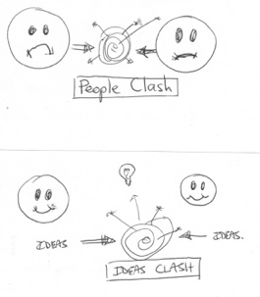
Principle 2: Ideas may clash; people do not clash
หลักการ ที่ 2: ความคิดเห็นอาจขัดแย่งกัน ผู้คนไม่ขัดแย่งกัน

- Present poster of people clashing. And describe what is happening.

- Draw spark and add “lightbulb” for the new idea emerging.

- Change the poster to show face happy and ideas clashing.

- Share quote on flash card:

- Share the flash cards of quotes:

“Ideas may clash; people do not clash”.

“The shining spark of truth cometh forth only after the clash of differing opinions.”
“ประกายแห่งความจริงได้มาหลังจากที่มีการปะทะกัน
ทางความคิดเห็นที่หลากหลายแล้วเท่านั้น”

(Shoghi Effendi: Baha'i Administration, Pages: 21-22)

Expect the best decision or solution to emerge through the clash of differing opinions. Optimal solutions emerge from diversity of opinion.

จงมีความคาดหวังว่าการตัดสินใจหรือวิธีแก้ที่ดีที่สุดจะปรากฎขึ้นจากการที่ความคิดเห็นอันหลากหลายขัดแย้งกัน วิธีการแก้ที่เหมะสมที่สุดจะปรากฎขึ้นจากความคิดเห็นที่หลากหลาย

- In this dynamic of people and consultation, point out two issues that undermine the fruits of consultation and stifles personal growth and creates disunity as well:

- Issue 1: People saying what they think will please their boss or others. They think the boss likes to hear these things but the boss will often sense the tactic and will NOT be happy.

- Post picture of happy face with ears and ask participants what is happening?
- Point out the person is saying thinking “the boss” is happy; but really the boss in NOT happy because the boss really wants to hear what eh person really thinks.
- Add balloon to boss: “Don’t tell me it’s a dog… tell me what you really see”

- Share the following quote:

- “Honest or sincere to what you really believe”
- สื่อสัตย์หรือจริงใจต่อสิ่งที่ตนเชื่อ”

- Issue 2: People saying things other people told them to say:

- Post happy face with lightning bolt going to one of the people in the consultation.
- Ask participants what is happening. Person is putting words in the mouth of the other person.
- Point out this is highly disrespectful as it is not respecting that the other people have their own perspective and ideas!
- Add a balloon to the person putting words in the mouth of the other “Say it’s a cat!)

- Share the following quote:

“Putting words in their mouth”
“บิดเบือนคำพูด”

- Post and review the following quotation: (have written on a poster)

“Issue of power and control undermines unity of purpose”
“ปัญหาของอำนาจและการควบคุมทำลายความเป็นอันหนึ่งเดียวกันของจุดประสงค์ ”

Unity comes from the unity of purpose; unity in wanting what si best … for school, for a child etc.
If someone tries to influence us by putting words in our mouth we can just say” Oh, so you just see the cat!”
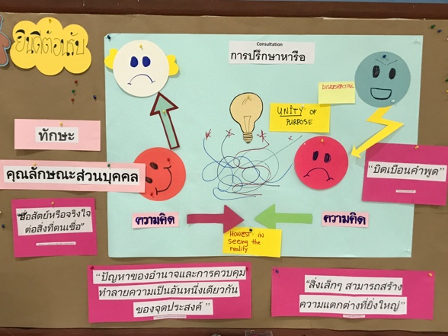

Principle 3: Let go of your opinion; don’t hold on to it!
หลักการ ที่ 3: ปล่อยความเห็นของคุณไป อย่ายึดติดกับมัน

- Demonstrate ideas coming together to make something new. Show three pieces of colored cloth. Hand a cloth to three people saying the cloth represents an idea they each have in a group discussion.

- Ask people to add their “ideas” into the “Magic Team Consultation Bag”.

- Point out the key to consultation is for the members to be able to detach themselves from individual ownership of their ideas.

- Post Flash card (Red):

“Let go of your opinion. Don’t hold onto it.”
ปล่อยความเห็นของคุณไป อย่ายึดติดกับมัน

Note: Once an idea is contributed to “the team consultation bag” it no longer belongs to the individual! Have one of the people holding the cloth still want to hold on to their cloth. (prepare this ahead of time)

Question: Ask group

Why do you think someone would not want to let go of their idea?

Possible answers: Perhaps they want everyone to know it is their idea and they are afraid if they let go people will forget it was their idea. Maybe they are afraid people will change their idea a bit and then it will no longer be their idea. Because we think our idea is perfect we don’t want anyone to change it.

- Add all the “ideas” (the colored cloths) into the bag and then through the clash of differing opinions a new idea is born. Pull out a necklace from the three cloths (magic bag has second hidden compartment)

When we let go of our own ideas and truly are open to new ideas then the group can often come up with a totally new idea that has the strengths of the previous ideas.

- Post and review the following quote: (have written on a poster)

Once stated, let go of opinions. Ownership causes disharmony among the team. It almost always gets in the way of finding the best solution.

เมื่อพูดออกไปแล้ว ควรปล่อยวางจากความคิดเห็นส่วนตัว การรู้สึกเป็นเจ้าของนำไปสู้ความไม่ปรองดองกัน สิ่งนี้ทำให้การหาวิธีการแก้ที่ดี่ที่สุดลำบากยิ่งขึ้น

Optional quote:

“Man should weigh his opinions with the utmost serenity, calmness and composure. Before expressing his own views, he should carefully consider the views already advanced by others. If he finds that a previously expressed opinion is more true and worthy, he should accept it immediately and not willfully hold to an opinion of his own. By this excellent method he endeavors to arrive at unity and truth.”
“คนเราควรชั่งน้ำหนักความคิดเห็นของตนเองอย่างเยือกเย็น อย่างสงบและอย่างสำรวมใจ ก่อนที่จะแสดงความคิดเห็นของตนออกไป เขาควรจะพินิจพิจารณาความคิดเห็นของบุคคลอื่นที่แสดงไว้แล้วอย่างละเอียดรอบคอบ ถ้าพบว่าความคิดเห็นที่แสดงไว้ก่อนหน้านี้มีความจริงและมีคุณค่ามากกว่า เขาก็ควรยอมรับความคิดเห็นนั้นทันทีแทนที่จะยังยึดความคิดเดิมของตนไว้อย่างดื้อรั้น วิธีการอันเลิศนี้ทำให้เขาได้ชื่อว่ามีความเพียรพยายามบรรลุถึงความสามัคคีและความจริง”
(`Abdu'l-Baha: Promulgation of Universal Peace*, Page: 72)

Principle 4: Unity
หลักการ ที่ 4: ความสามัคคี

- Unity is the key for consultation. Without unity, we will see few results.

At the beginning of the process:
  - United in wanting the best decision - Unity of purpose

At the end of the Process:
  - Unity in carrying out and supporting the joint decision made.

- Post Flash Card (Red): Unity

- Key Point 1: Get rid of our ego and be humble
กำจัดอัตตาของคุณและถ่อมตัวลง

We have to be unified in the team’s goal, in the team’s mission.
The first thing we have to do is:… (Post flash card)

“Leave your ego at home”
“เก็บอัตตาไว้ที่บ้าน”

- Clip bright scarf on shirt and say this represents “ego”. Everyone can see my ego!
- What do we mean by “ego”?
- Is ego a good thing?
- How do we see a person ego?

- “Ok, it is not a good thing and I want to get rid of it… what can I do? What is the antidote?

- Co-facilitators give sign that says: “Humility”. (Hang by string around neck.)

- What do we mean by humility?
- If I walk hunched over, am I being humble and have lost my ego? No – humility is an inner quality!
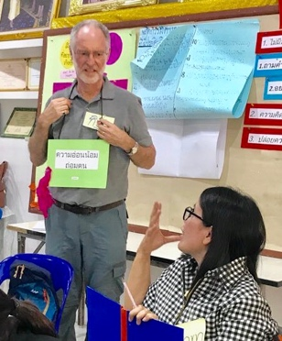
- Give 2 large round cards to each group (or table). Say: “I need more help. I need medicine to get rid of my ego. Please write on these “pills” the remedy for my ego. What can I do to show I do not have ego or thing I can do to reduce my ego?”

- Go around and collect each pill and pretend to swallow the card pills. Then clip it to the sign around neck

- Do magic trick with hidden thumb. The cloth represents the “ego” and then do magic with the hidden thumb to make the “ego” disappear.

- Post and review the following quote: (have written on a poster)

“Leave your ego at home”
“เก็บอัตตาไว้ที่บ้าน”

- Post Flash Card (Blue): Get rid of our ego and be humble

- Key Point 2: Don’t Backbite
ไม่นินทา

Ask: What is the fastest way to destroy Unity?”
Review the PowerPoint to give hints!

Conclude: “Backbiting is the surest way to destroy a community.”

Show flash card “Backbiting การนินทา:

Review Quotes on Backbiting การนินทา: (have on poster and in PowerPoint)

“Backbiting quencheth the light of the heart, and extinguisheth the life of the soul.
การนินทาดับแสงของหัวใจและดับชีวิตขิงจิตวิญญาณ”
(Bahá’u’lláh: The Kitábi Iqan, p. 193)

“For the tongue is a smoldering fire and excess of speech a deadly poison”
เพราะลิ้นคือไฟที่คุกรุ่น และการพูดที่เกิดควรคือพิษร้าย
(Bahá’u’lláh, Gleanings from the Writings of Bahá’u’lláh, p. 264)

- Clarify who strong should the principle of “no backbiting” be:

Ask if the correct word is: ไม่ or ห้าม or อย่า or กรุณาไม่….
Best is ไม่ไม่ไม่ไม่ไม่ !

- Review strategies to Prevent Backbiting:

- Don’t listen to it!

- Use “The Four-Way Test" for the things we think, say or do.”

The “Four-Way Test" of the things we think, say or do.
"การทดสอบสี่ทาง"ของสิ่งที่เราคิดพูดหรือทำ

- Is it the truth?
- Is it fair to all concerned?
- Will it build goodwill and better friendships?
- Will it be beneficial to all concerned?
  - มันเป็นความจริงหรือไม่?เป็นเรื่องที่ยุติธรรมสำหรั
  - ทุกคนที่เกี่ยวข้องหรือไม่?
  - มันจะสร้างความปรารถนดีและมิตรภาพที่ดี?
  - จะเป็นประโยชน์ต่อทุกคนที่เกี่ยวข้อง?

- Post Flash Card (Blue): Don’t Backbite

- Key Point 3: Support the decision.
สนับสนุนการตัดสินใจ

Aim at achieving a consensus. If this is not possible, let the majority rule. Decisions once made, becomes the decision of every participant.

Comments: If the best discussion has not been made, and if unity is maintained, the error will become evident and can therefore be more easily corrected.

Share the following boxes in a PowerPoint:

Aim at achieving a consensus. If this is not possible, let the majority rule. Remember that decisions once made, becomes the decision of every participant. Continued argument after the decision is made prevents the optimal implementation of the decision. When decisions are implemented with total group support, wrong decisions are more fully observed and therefore corrected.

มีเป้าหมายที่จะบรรลุความคิดเห็นของส่วนใหญ่ ถ้าสิ่งนี้ไม่สามารถทำได้ ขอให้ความคิดเห็นของส่วนใหญ่เป็นเกณฑ์ การโต้เถียงไปเรื่อยๆหลังจากได้ทำการตัดสินใจแล้วนั้นจะกีดขวางการนำการตัดสินใจนั้นไปประยุกต์ใช้อย่างเหมาะสมที่สุด เมื่อการตัดสินใจได้ถูกนำไปประยุกต์ใช้โดยการที่ได้รับการสนับสนุนอย่างเต็มที่จากทั้งกลุ่ม การตัดสินใจที่ผิดๆ จะเป็นสิ่งที่สังเกตเห็นได้อย่างชัดเจนขึ้นและได้รับการแก้ไขให้ถูกต้องได้

“If they agree upon a subject, even though it be wrong, it is better than to disagree and be in the right…. Though one of the parties may be in the right and they disagree that will be the cause of a thousand wrongs, but if they agree and both parties are in the wrong, and it is in the truth will be revealed and the wrong made right.”

“หากพวกเขาเห็นด้วยกับเรื่องๆหนึ่งแม้จะรู้ว่าผิด ก็ยังดีกว่าที่จะโต้แย้งเรื่องนั้นและเป็นฝ่ายถูก ..............แม้ว่าฝ่ายหนึ่งจะถูกและขัดแย้งไม่เห็นด้วย การแย้งนี้จะเป็นเหตุนำไปสู่ความผิดพลาดอีกนับพันประการ แต่ถ้าฝ่ายถูกเห็นด้วยกับข้อผิดพลาดนั้น ทำให้ทั้งสองฝ่ายต่างผิดด้วยกัน
ความจริงก็จะเปิดเผยและข้อผิดพลาดนั้นก็จะถูกแก้จากผิดให้เป็นถูก”

(Baha’i World Faith: Selected Writings of Baha’u’llah and ‘Abdu’l-Baha,
Compilation of Compilations (Consultation) page 96)

- Post Flash Card (Blue): Support the Decision

n. Review the 4 Key Principles (Red) and the related Key Points (Blue):

Principle 1: No one person has the entire truth
หลักการที่ 1: ไม่มีบุคลคลใดบุคคลเดียวที่มีข้อเท็จจริงทั้งมวล
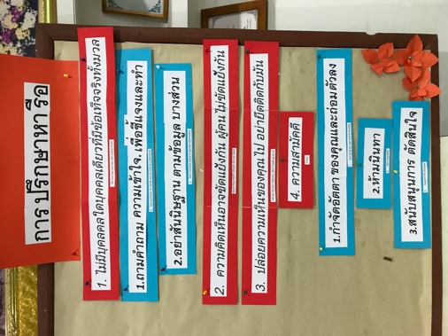
  - Ask questions to clarify and to seek to understand
ถามคำถามเพื่อชี้แจงและทำความเข้าใจ.
2. Don’t assume based on partial information.
อย่าสันนิษฐานตามข้อมูลบางส่วน

Principle 2: Ideas may clash; people do not clash
หลักการที่ 2: ความคิดเห็นอาจขัดแย่งกัน ผู้คนไม่ขัดแย่งกัน

Principle 3: Let go of your opinion; don’t hold on to it!
หลักการ ที่ 3: ปล่อยความเห็นของคุณไป อย่ายึดติดกับมัน

Principle 4: Unity
หลักการ ที่ 4: ความสามัคคี

  - Get rid of our ego and be humble กำจัดอัตตาของคุณและถ่อมตัวลง
  - Don’t backbite ไม่นินทา
  - Support the decision สนับสนุนการตัดสินใจ

- Review Quote(s) on Team: (Choose one or two whatever seems most appropriate)

Best:

- “If you want to go fast go alone. If you want to go far go together.”
- “ถ้าคุณต้องการไปเร็วคุณต้องไปคนเดียว แต่ถ้าคุณต้องการไปให้ไกลเราต้องไปด้วยกัน”
- ~ African Proverb

"None of us is as smart as all of us.
ไม่มีใครคนใดฉลาดเท่าพวกเราทุกคน"
- Ken Blanchard

Other:

- “Coming together is a beginning. Keeping together is progress. Working together is success. การรวมตัวกันคือการเริ่มต้น การอยู่ร่วมกันคือความก้าวหน้า การทำงานร่วมกันคือความสำเร็จ”
- Henry Ford

AFTERNOON

Warm-up Activity – The Sinking Life Boat (See Annex)

Module 3: Positive and Negative Group Behaviors (1.5 hours)
ภาคที่ 3: พฤติกรรมต่างๆ ของกลุ่มที่ มี/ไร้ ประสิทธิภาพ

Materials:
- Poster of Quotes
- Have a big poster on the wall with the positive and negative behaviors written that can be referred to throughout.
- Poster of the Inner Qualities
- Positive qualities = positive behavior (flash card)
- Face with two sides
- Handout of the positive and negative behaviors for each participant
- Handout of inner qualities for each participant

Part 1: Introduction:

- Post quote:

“Wearing the same shirts doesn’t make you a team.”
“ การสวมเสื้อเหมือนกันมิได้ทำให้คุณเป็นทีมเดียวกัน”

- Ask the Group:
What do you think this quote means? What can help make a group of people a team?
Our inner attitudes and behaviors are what make a team.

The next activity will focus on the need to develop our inner qualities, attitudes and behaviors. POST poster on inner qualities.

Show the picture of the face with two sides: one side smiling and one side frowning. Explain: We all have positive and negative inner qualities and attitudes. If we focus on our positive inner qualities like kindness, compassion, patience then our face will look joyful like this, but if we focus on our negative inner qualities such as jealousy, anger, hate then our face will look more like this and we will make it hard for our team members to work with us.

- Post poster of inner qualities (See Annex)

- Discuss the relationship between, inner qualities, behaviors and team results
Negative inner qualities and attitudes = negative behavior = ineffective teams

Show:

- Positive inner qualities = positive behaviors
คุณลักษณะภายในเชิงบวก = พฤติกรรมเชิงบวก
- Negative inner qualities = negative behaviors
ลักษณะภายในเชิงลบ = พฤติกรรมเชิงลบ

- Positive team behaviors = effective teams
ทีมที่มีพฤติกรรมเชิงบวก = ทีมที่มีประสิทธิภาพ
- Negative team behaviors = ineffective teams
ทีมที่มีพฤติกรรมเชิงลบ = ทีมที่ไร้ประสิทธิภาพ

- Explain: The next activity involves your groups putting on short role-plays that show how our behaviors can impact the effectiveness of our PLC teams. Each group will perform two role-plays each 2.5 minutes long.

Part 1: Role Plays

Part A: Instructions

    - Give handout of the positive and negative behaviors and handout of inner qualities to each person.

    - Have people individually read through the list of team behaviors and inner qualities first and then answer the following question. You can circle these numbers on both of these forms. This information is just for you. We will not collect your answers.

“Which two team behaviors and two inner qualities do you feel are the MOST important for the PLC teams at the school to develop in order to work effectively?” (10 mins)

“ในระหว่างสองทีมนี้ คุณรู้สึกว่าทีมใดมีพฤติกรรมและคุณลักษณะภายในที่สำคัญที่สุดเพื่อที่จะได้เป็นทีม PLC ของโรงเรียนในการไปพัฒนาให้โรงเรียนร่วมกันทำงานอย่างมีประสิทธิภาพ?”

    - Once everyone has completed this activity then have everyone break into 5 groups (NOT PLC GROUPS) and give all groups the handout on role plays.

    - Post poster of Team Behaviors

    - Ask them to prepare one role-play showing positive behaviors and one role-play showing negative behaviors. Remind them to use the principles of consultation as they plan their role-plays. (20 mins preparation)

    - Share the following instructions:

Instructions

Plan together to make a 5-minute role play demonstrate two Positive Behaviors and two
Negative Behaviors.

วางแผนร่วมกันเพื่อที่จะแสดงบทบาทสมมุติเป็นเวลา 5 นาทีเกี่ยวกับ “พฤติกรรของกลุ่มที่ มี ประสิทธิภาพ (2 ข้อ) และ พฤติกรรของกลุ่มที่ไร้ประสิทธิภาพ (2 ข้อ)
วางแผนร่วมกันเพื่อที่จะแสดงบทบาทสมมุติเป็นเวลา 5 นาทีเกี่ยวกับ “พฤติกรรของกลุ่มที่ มี ประสิทธิภาพ พฤติกรรมเชิงบวก (2 ข้อ) และ พฤติกรรของกลุ่มที่ไร้ประสิทธิภาพ มีพฤติกรรมเชิงลบ (2 ข้อ)

Part 1: 2.5 minutes to show consultation when the negative behavior is present.
ภาคที่ 1: 2.5 นาทีเพื่อที่จะแสดงเกี่ยวกับการปรึกษาหารือเมื่อคุณลักษณะนั้นขาดหายไปมีพฤติกรรมเชืงลบเกิดขึ้น

Part 2: 2.5 minutes to show consultation when the positive behavior is present.
ภาคที่ 2: 2.5 นาทีเพื่อจะแสดงเกี่ยวกับการปรึกษาเมื่อคุณลักษณะนั้นปรากฏขึ้น มีพฤติกรรมเชิงบวกเกิดขึ้น

Part B: (5 role plays time 5 minutes: 30 minutes)

After each role play: (five minutes debrief of each role play) (25 minutes)

- Have participants guess what behaviors the team was modeling by looking at the Team Behavior list on the big chart.

- Also ask what inner qualities we saw in the role play associated with the positive behaviors. The acting group can be asked to comment first. Mark a check on the big posters of qualities and team behaviors of which behaviors and qualities were shown. Get at least 3 virtues / inner qualities for each one. Refer to what we have seen in the role plays to draw out and refer back to the examples.
  - Facilitator Note:
Can process like:
- How did you feel when you said ABCD to XYZ? (use the real example) "unkind", "rude" etc. It can be fun to pull these out.
- How did you feel when you told Nit to shut up?
- What did the body language of Noi show?
- etc.

Part C:

After ALL the role plays - debrief on the entire exercise:

- Ask about the group dynamics of planning out the role play: we can also share comments on our own observations:

- Did everyone participate?
- Did one person do all the talking and planning? etc? (5 minutes)

- Dot-mocracy": (This gives everyone a second chance to reflect on all the behaviors and as a methodology is nice as it gets people to move.) Give everyone three dots and ask them to put their dots on the pairs of behaviors that they feel are most important to be worked on in group situations in the school (not just their PLC). They can put all their dots on one behavior if they feel it is really important or can divide their dots. Between two or three behaviors. (5 minutes) - Alternative - they can do the dotting over their coffee break)

“What do you feel are the three most important behaviors to work on in the school”

- They can make differently from what they thought when they first just read over all the behaviors.

- Review the results from the “Dot-mocracy”: (10 minutes)

- Review and Reflect on 3 behaviors priorities with the entire group.
- What does this mean when they meet in their PLC?
- Good they remember these point when they meet.
- what are the inner qualities we need to focus on related to these 3 priority behaviors?

- Discuss the goal of addressing this point over the next few months in the PLCs.

Module 4: Consultation and Responsibilities - the Role of Management (1.5 hours)
ภาคที่ 4: พฤกษาหารือกันและความรับผิดชอบ

- Explain the following:

In some situations, decisions can be made by the group using consultation– such as the PLC.

In some situations, consultation can be used by Management – the people responsible– when they need to make the final decisions.

Heads of schools should of course consult their staff and seek their views, feeling and insights on different issues in order to fully understand the situation. They may consult others to generate alternatives, to get other perspectives and to understand a situation more clearly. In many cases, management will support the consensus of the group.

The School Head may say, “May I consult with you about XYZ?” – meaning they want to get your perspective, and ideas. It does not mean that the School Head will follow your idea, but it will be considered in the “consultation pot”.

The ability to listen in this way is one of the most important skills of any leader, and sometimes we point out that that is why leader have “Two ears and one mouth”.

Some leaders maintain and “open door policy” – so any time people want to share ideas, they can have access – but there is no access for backbiting.

Under all circumstances we must remember that group decisions are more binding and often wiser. But since the final responsibility rests with the Head of the school, they cannot be expected to always follow the voice of the majority. There are times when they need to follow their own discretion.
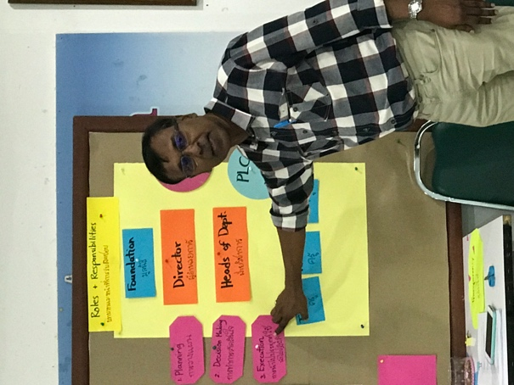
In some situations, decisions cannot be made by the group or by majority vote. In the case of a school, the School Head or the Management may have specific responsibilities and objectives that they are responsible for achieving. In order to fulfil those objectives, sometimes they must make decision and take actions which do not reflect the views of the majority of the staff.

This does not mean that decisions were wrong because they did not consider the voice of the majority voice in making such decision. It simply means that the majority view was not in agreement with the mandate and the objectives given to the School Head.

- Review the role of individuals, teams and the use of consultation in the following: (a) Planning, (b) Decision making and (c) execution.

Closing Exercise: Reflection and comment (30 minutes)

- Give each person one chop stick.
- Ask each person to share in turn:

Workshop Closing:

Please share…. ขอให้แบ่งปัน…

- One new thing you learned from the day’s activities.
สิ่งหนึ่งที่ฉันได้เรียนรู้จากกิจกรรมของวันนี้

- One thing you will or practice do in the future to support the school developing.
สิ่งหนึ่งที่ฉันจะปฏิบัติในอนาคตเพื่อที่จะสนับสนุนการพัฒนาของโรงเรียน

After sharing, each person can put their chop stick into a can.

- When everyone has finished, put some rubber bands around the chop sticks to make a buddle.
Share the analogy how one chop stick is weak and can be broken while together the chopsticks are strong.

- "The strength of the team is each individual member. The strength of each member is the team”. ความแข็งแรงของกลุ่มคือสมาชิกแต่ละคน ความแข็งแรงของแต่ละคนคือความเป็นกลุ่ม" - Phil Jackson

- Facilitators can share any observations from the day also well.

END

Annex:
Stand-up if this applies to you!

- Who likes to cook?
- Who likes to eat?
- Who ate som-dam in the past week?
- Who has been bitten by a snake?
- Who has ever been stung by a bee?
- Who has ever had a speeding or parking ticket?
- How has ever argued with a police officer? (ok so you just paid the money, right?)
- Who likes to dance?
- Who walked to work today?
- Who has touched real snow?
- Who has ever come to school late?
- Who has seen King Rama 9 in person?
- you are really honored to have seen him.
- Who has at least one child….two children….three children?.....more than three?
- You have lots of experience with children !!
- Who can ride a bicycle?
- Who can swim?
- Who can touch their toes?
- Who has a pet?
- Who just started working at the school this year?
- Wonderful. Congratulation on joining the team. It is always wonderful to have new staff in an organization as they bring new ideas and new perspectives
- Who likes gardening?
- Who can play a musical instrument?
- Who knows 3 languages?
- Who is married to someone who has the same birthday?
- Who can tap their head and rub their stomach in a circle at the same time?
- this is a skill that like all skills takes practice
- Who knows how to weave?
- Who helped build their own house?
- Who fell out of an airplane at 2000 meters without a parachute…. and survived?
- Who just lied in response to the last question?
- Who has ridden on an elephant?
- Who has met Shirin Fozdar?
- Who hasn’t stood up yet?
- Whose happy to be here today?

Team Self-Review Form
แบบฟอร์มประเมินกลุ่มโดยตนเอง

1. | How clear was the assignment? งานที่ได้ถูกมอบหมายให้ไว้ชัดเจนเพียงใด | 1  unclear ไม่ชัดเจน | 2 | 3 | 4 | 5  clear ชัดเจน

2. | How well was the work of the team organised and carried out? ภารกิจของกลุ่มได้ถูกจัดขึ้นและดำเนินไปอย่างไร | 1  not well ไม่ดี | 2 | 3 | 4 | 5  very well ดีมาก

3. | How fully did team members participate? สมาชิกของกลุ่มได้มีส่วนร่วมอย่างเต็มที่มากน้อยเพียงใด | 1  low น้อย | 2 | 3 | 4 | 5  high มาก

4. | Were feelings and opinions expressed openly? ความรู้สึกและความคิดต่างๆ ได้ถูกแสดงออกมาอย่างเปิดเผยมากน้อยเพียงใด | 1  not openly ไม่เปิดเผย | 2 | 3 | 4 | 5  very openly เปิดเผยมาก

5. | Was time used well? เวลาได้ถูกใช้อย่างคุ้มค่าไหม | 1  not well ไม่คุ้มค่า | 2 | 3 | 4 | 5  very well คุ้มค่ามาก

6. | Did you enjoy working in the team? คุณได้รู้สึกเพลิดเพลินกับการทำงานกับกลุ่มของคุณไหม | 1  not at all well ไม่ค่อย | 2 | 3 | 4 | 5  very much อย่างมาก

Annex:
Team Behaviors
พฤติกรรมต่างๆ ของกลุ่ม

Effective Team Behaviors  พฤติกรรมต่างๆ ของกลุ่มที่มีประสิทธิภาพ | Ineffective Team Behaviors  พฤติกรรมต่างๆ ของกลุ่มที่ไร้ประสิทธิภาพ
1. Offering ideas การเสนอความคิดเห็นต่างๆ  Offering ideas and suggestions to the group in a respectful and humble manner, taking an interest in participation. การเสนอความคิดและคำแนะนำต่างๆ ให้กับกลุ่มในลักษณะที่สุภาพและถ่อมตัว และเอาใจใส่กับการมีส่วนร่วม | Not Participating  การไม่เข้ามีส่วนร่วม  Withdrawing from offering any ideas or suggestions to the team. Un-interested in participating in the group.  การถอนตัวจากการเสนอความคิดหรือคำแนะนำใดๆ ให้กับกลุ่ม ไม่เอาใจใส่ที่จะร่วมมือกับกลุ่ม
Sharing in calm voice without anger  แบ่งปันด้วยน้ำเสียงที่ใจเย็นปราศจากความโกรธ  Sharing different opinions and feelings using a calm and respectful voice.  แบ่งปันความคิดเห็นและความรู้สึกที่แตกต่างจากกันและกันโดยการใช้น้ำเสียงที่สุภาพ | 2.Arguing and using rude language  การโต้เถียงและการใช้ภาษาที่ไม่สุภาพ  Arguing aggressively when sharing differing opinions using harsh disrespectful language, bullying others to try to convince them to accept their ideas.  การโต้เถียงอย่างก้าวร้าวในขณะที่แบ่งปันความคิดเห็นที่แตกต่างจากกันและกันโดยการใช้คำพูดที่ไม่สุภาพ รังแกผู้อื่นเพื่อที่จะชักจูงพวกเขาให้ยอมรับความคิดของตนเอง
Listening  การฟัง  Listening actively when other members speak and patiently waiting to share their ideas, careful not to repeat what has already been shared.  การฟังอย่างขยันขันแข็งในขณะที่สมาชิกคนอื่นๆ พูดและรอคอยอย่างใจเย็นเพื่อที่จะแบ่งปันความคิดของตน และให้แน่ใจที่จะไม่พูดซ้ำถึงสิ่งที่ได้ถูกแบ่งปันไปแล้ว | - Dominating  การครอบงำ  Talking too much without listening to others. Interrupting and not giving others a chance to speak. Repeating already shared ideas.  การพูดเยอะเกินไปโดยที่ไม่ฟังผู้อื่น การพูดแทรกและการไม่ให้โอกาสคนอื่นๆ พูดให้จบ การพูดซ้ำถึงความคิดเห็นต่างๆ ที่ได้ถูกแบ่งปันไปแล้ว
- Being Open-Minded  การยอมรับฟังความคิดเห็นที่แตกต่างออกไป  Willing to change opinion after hearing new information and open to learn from others. Knows best results will come from a group discussion.  การยอมที่จะเปลี่ยนความคิดเห็นหลังจากที่ได้ยินข้อมูลใหม่ๆ และการเปิดใจกว้างที่จะเรียนรู้จากผู้อื่นๆ การรู้ว่าผลลัพธ์ที่ดีที่สุดจะปรากฎขึ้นจากการอภิปรายของกลุ่ม | 4.Insisting on own Opinion  การยืนกรานกับความคิดเห็นของตนเอง  Insisting on own ideas and not willing to learn from others. Boasting and drawing attention to one’s own personal skills or expertise, thinking the best answer is only from them.  การยืนกรานกับความความคิดเห็นของตนเองและไม่ยอมที่จะเรียนรู้จากผู้อื่นๆ การโอ้อวดและเรียกร้องความสนใจมาสู้ทักษะหรือความชำนาญของตนเองและคิดว่าคำตอบที่ดีที่สุดจะมาจากตัวเขาเพียงผู้เดียว
Staying focused on team topics  การเพ่งความสนใจไปสู่หัวข้อต่างๆ ของกลุ่ม  Staying focused on a topic until a decision is made. Not moving onto other issues or talking about unrelated topics. การเพ่งความสนใจไปสู่หัวข้อหนึ่งจนกว่าจะมีการตัดสินใจเกิดขึ้น ไม่เปลี่ยนเรื่องไปสู้เรื่องอื่นๆ หรือพูดคุยถึงหัวข้อต่างๆ ที่ไม่มีความเกี่ยวข้อง | 5.Moving off team topic  การพูดนอกประเด็นจากหัวข้อของกลุ่ม  Steering conversation to talk only about areas of their own personal interest and not related to team topics.  การนำพาบทสนทนาไปสู่สิ่งต่างๆ ที่เป็นประโยชน์ต่อตนเองและไม่มีความเกี่ยวพันธ์กับหัวข้อต่างๆ ของกลุ่ม

6. Working to understand ideas มีความพยายามที่จะเข้าใจแนวความคิดใำหม่ๆ  Clarifying and asking more information from teammates about their ideas in order to understand them better.  การเิ่พิ่มความกระจ่างและขอข้อมูลเพิ่มเติมจากสมาชิกในกลุ่มเกี่ยวกับความคิดของพวกเขาเพื่อที่จะเข้าใจความคิดเหล่านั้นได้ดียิ่งขึ้น | 6. Discarding ideas without trying to understand  การละเลยแนวความคิดต่างๆ โดยที่ไม่พยายามที่จะทำความเข้าใจ  Discrediting the ideas of others without carefully considering what they are trying to say. Not asking any additional questions for clarification. การดูหมิ่นความคิดของผู้อื่นโดยที่ไม่พิจารณาอย่างถี่ถ้วนถึงสิ่งที่เขาพยายามจะสื่อ การไม่ถามคำถามเพิ่มเติมเพื่อที่ได้ความกระจ่างมากยิ่งขึ้น
- Encouraging Participation  การสนับสนุนทุกคนให้มีส่วนร่วม  Actively asking the opinions and feelings of all members including those who are new, young or shy. Open to hearing opinions from everyone.  การถามถึงความคิดเห็นและความรู้สึกของสมาชิกแต่ละคนรวมทั้งสมาชิกใหม่ สมาชิกที่อายุน้อยหรือสมาชิกที่เขินอาย การเปิดใจกว้างกับการรับฟังความคิดเห็นต่างๆ จากทุกคน | Blocking some members from speaking  การกีดกันไม่ให้สมาชิกบางคนพูด  Excluding and ignoring some members in the group. Not asking everyone’s opinions, focusing more on those who are older, have worked at the school longer or are personal friends.  การแยกหรือมองข้ามสมาชิกบางคนในกลุ่ม การที่ไม่ถามความคิดเห็นของทุกคน การเพ่งความสนใจไปสู่สมาชิกที่มีอายุมากกว่าหรือสมาชิกที่ได้ทำงานที่โรงเรียนมาเป็นเวลานานกว่าหรือสมาชิกที่เป็นเพื่อนของตนเอง
- Sharing appreciation for Ideas  การแสดงความขอบคุณต่อความคิดเห็นต่างๆ  Making positive comments to encourage members to share their ideas and express appreciation for their contributions.  การแสดงความเห็นในแง่บวกเพื่อจะให้กำลังใจสมาชิกในกลุ่มสำหรับคำแบ่งปันของพวกเขาและการแสดงออกซึ่งความขอบคุณต่อการมีส่วนร่วมของพวกเขา | Criticizing people and their ideas  การวิพากษ์วิจารณ์ผู้คนและความคิดเห็นของพวกเขา  Criticizing and making negative comments about new ideas or about people who share them. Always looking for reasons why something new can’t work.  การวิพากษ์วิจารณ์และการแสดงออกซึ่งความเห็นในแง่ลบเกี่ยวกับความคิดเห็นใหม่ๆ หรือเกี่ยวกับบุคคลที่ได้แบ่งปันความคิดเหล่านี้ การมองหาเหตุผลต่างๆ อยู่ตลอดเวลาว่าสิ่งใหม่ๆ จะไม่สามารถประสบความสำเร็จได้
9.Making decisions as a team  การตัดสินใจเป็นกลุ่ม  Decisions are made as a team, pulling ideas together from everyone.  การตัดสินใจเกิดขึ้นเป็นกลุ่ม โดยมีการดึงเอาความคิดเห็นต่างๆ จากทุกคนมารวมกัน | 9.Decisions made by a few members  การตัดสินใจเกิดขึ้นจากสมาชิกเพียงสองสามคน  A few members of the team make decisions.  สมาชิกเพียงสองสามคนทำการตัดสินใจต่างๆ
10. Commenting on good qualities and not backbiting การแสดงความเห็นต่อคุณลักษณะต่างๆ ที่ดีและไม่นินทา  Noticing and commenting on good things members in team do. Never talking negatively about the other team members outside of the meeting.  การสังเกตและการแสดงความเห็นเกี่ยวกับสิ่งดีๆ ที่สมาชิกในกลุ่มทำกันอยู่ ไม่พูดสิ่งไม่ดีเกี่ยวกับสมาชิกคนอื่นๆ ข้างนอกที่ประชุม | 10. Backbiting and Fault Finding การนินทาและการมองหาข้อผิดพลาด  Finding fault with other team members and talking negatively about them outside of the meeting. Tries to get others to go against them too.  การมองหาข้อผิดพลาดของสมาชิกในกลุ่มและการพูดไม่ดีเกี่ยวกับพวกเขานอกห้องประชุม มีความพยายามที่จะหาผู้อื่นๆ มาต่อต้านพวกเขาด้วยเช่นกัน

Annex
Inner Qualities
ณลักษณะภายใน

Favorable inner qualities คุณลักษณะภายในที่เป็นที่พึงปรารถนา | Unfavorable inner qualities คุณลักษณะภายในที่ไม่เป็นที่พึงปรารถนา
Courteous สุภาพ | Discourteous หยาบคาย
Dignified ทรงเกียรติ | Undignified ไร้เกียรติ
Moderate พอประมาณ | Excessive เหลือเฟือ
Patient อดทน | Impatient ใจร้อน
Humble ถ่อมตน | Arrogant ยิ่งทนง
Kind ใจดี | Unkind ใจร้าย
Sincere จริงใจ | Insincere ไม่จริงใจ
Respectful น่าเคารพ | Disrespectful ขาดความเคารพยำเกรง
Encouraging ให้กำลังใจ | Discouraging ทำให้ท้อใจ
Detached from own ideas ไม่ยึดติดกับความคิดของตนเอง | Attached to own ideas ยึดติดกับความคิดของตนเอง
Committed to team ผูกมัดกับกลุ่ม | Uncommitted to team ไม่ผูกมัดกับกลุ่ม
Tactful speech คำพูดที่รอบคอบ | Rude speech คำพูดที่หยาบคาย
Peaceful nature อุปนิสัยที่สงบ | Aggressive nature อุปนิสัยอันก้าวร้าว
Information seeking แสวงหาความรู้ | Information blocking กีดกันความรู้
Considerate เห็นอกเห็นใจ | Inconsiderate ไม่คำนึงถึงผู้อื่น
Open to new ideas เปิดรับความคิดใหม่ๆ | Closed to new ideas ปิดกั้นความคิดใหม่ๆ
Unifying รวมเข้าด้วยกัน | Disunifying แตกแยกกัน

Annex:
Topics: for the Role Plays:
หัวข้อต่างๆ สำหรับการแสดงบทบาทสมมุติ
Group One:

- How can we stop kids from littering at the school?

Positive Behaviors | Negative Behaviors
- Offering ideas | - Not Participating
5. Staying focused on Team Topics | 5. Moving Team off Topic

Group Two:

- How to use the full 65 minutes of every class for effective learning?
- เราจะใช้ทั้ง 65 นาทีของคาบๆ หนึ่งอย่างเต็มที่อย่างไรสำหรับการเรียนรู้ที่มีประสิทธิภาพ

Positive Behaviors | Negative Behaviors
- Sharing in a calm voice | - Arguing and using rude language
5. Making decision as a team | 5. Decisions made by a few members

Group Three:

- What can we do to help children (and teachers) come to school on time?

Positive Behaviors | Negative Behaviors
- Listening | - Dominating
8. Sharing appreciation for ideas | 8. Criticizing people and their ideas

Group 4:

- What can we do to make the playground more attractive for children to use?

Positive Behaviors | Negative Behaviors
- Being Open-Minded | - Insisting on own opinion
6. Working to understand ideas | 6. Discarding ideas without trying to understand.

Group 5:

- We have three thousand Baht to spend on classroom materials this month. What should we buy?

Positive Behaviors | Negative Behaviors
7. Encouraging Participation | 7.Blocking some members from speaking
10. Commenting on good qualities | 10. Fault-finding and Backbiting

Other possible topics:
- Your PLC is discussing how to help parents reinforce at home what their children learn at school.
- Some of the PLC members are suggesting that they could meet more than once a week to go over some parts of a new lesson plan.
- How best to make help slow learners in your class.

Annex
Ice Breaker Games

[1] Arm Wrestling

Steps:
[1] Ask participants to pair up with someone who is approximately the same size and strengthen.

[2] Share the attached instructions “Arm Wrestling”.

Exercise: “Arm Wrestling งัดข้อ”

- The objective is for you to get a many points as possible. จุดประสงคฺ์คือการที่คุณจะต้องทำแต้มเยอะที่สุดเท่าที่จะทำได้
- You get one point every time you push down the other person’s hand goes down to the table. คุณจะได้หนึ่งแต้มทุกครั้งที่คุณกดแขนของผู้อื่นลงมาบนโต๊ะ
- The other person, get a point every time you hand goes down to the table. อีกคนหนึ่ง จะได้แต้มทุกครั้งที่แขนของเขาลงมาบนโต๊ะ

[3] After one minute, ask people to share how many points they earned. Most will say three or four points but you may find a few people who reached 100 points. Ask them to demonstrate to the others how they reached such a high score.

[4] Explain: The point is that the instructions did not say there was a competition. People in groups with high scores simply collaborated moving their arms down to the left and down to the right as fast as possible. Competition is such a part of our baggage from society and is so common in interpersonal relations that we may revert to it without even thinking. We must remove competition from situations in society which are usually competitive and replace it with collaboration. There is of course no place for competition in consultation.

[3] Making a Machine – small teams

Steps:
1. At some point after participants have been working in small group, and when there is a need for an “energizer”, announce that it is “exam time” to see how much people have learned about consultation and team work. Announce that the teams will have no more than 3 minutes to complete the exam.

2. Invite one person from each group to come to the facilitator to receive the instructions to take back to their group (See the attached).

3. Call out how many minutes are left to add to the pressure – and excitement !

- Invite teams to demonstrate their machine and have the other teams guess the machine.

Exercise: “Your Exam” – Make a Machine

- You have 3 minutes to decide on a machine and how you will act it out for other participants to guess คุณมีเวลา 3 นาทีเพื่อที่จะตกลงกันเรื่องเครื่องจักรของคุณและให้ผู้เข้าร่วมคนอื่นๆ เดาถึงสิ่งนี้

- Your machine MUST make noise and have moving parts. เครื่องจักรของคุณต้องมีเสียงและกลไกต่างๆ นั้นควรเคลื่อนไหว

- Every member of your team must be part of the machine. สมาชิกทุกคนของกลุ่มของคุณต้องเป็นส่วนหนึ่งของเครื่องจักรนี้

Good Luck โชคดีนะค่ะ

[2] Build A machine - one person at a time

Steps:
- The facilitator should ask one participant to begin a motion that is machine-like, such as moving their arm up and down.
- Ask the next participant to add a movement that adds to the machine and corresponds to the movement that the first player is making.
- Ask the third participant to add a movement that corresponds to the second and so on, until you have built an entire imaginary machine

NOTE: You can have each person add a sound to their movement which makes the machine more fun and expressive. You can vary the movements from staccato-like to fluid and graceful. You can direct any part of the machine or the whole machine to speed up and slow down on a scale from one to ten.

[3] The Sinking Life boat

Steps:
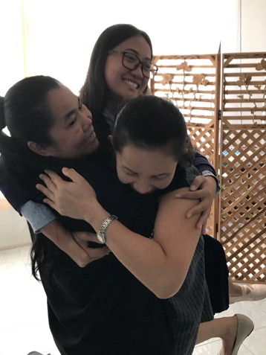
- Divide participants into pairs and give each pair a large sheet of flip chart paper. have pairs stand beside their sheet of paper.

- Ask people to imagine that they are in a wooden sailing ship in the north Atlantic. Describe and dramatize the scene. “A huge storm comes. The wind is howling. The waves are crashing” Have everyone make storm sounds and sway. “suddenly we hit a rock. She ship is sinking… quickly jump into the life boats!”

- Have the pairs step onto their paper “life boat”. Then explain that the life boat is slowly sinking and that sharks have now come around looking for an easy meal. Have people fold their paper in half and get on it again stressing that they must now put their feet in the water. “Keep the boat sinking” and participants folding their paper until all have fallen in the water.

- You can designate two people to be the sharks and when people are touching the water the sharks can catch them (touch them) and then the people are “out” and have to sit down.

Annex

The Cat, the Dog and the Wall

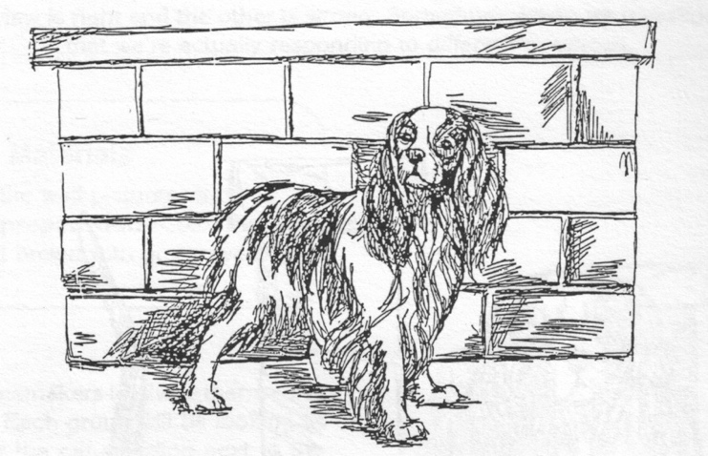
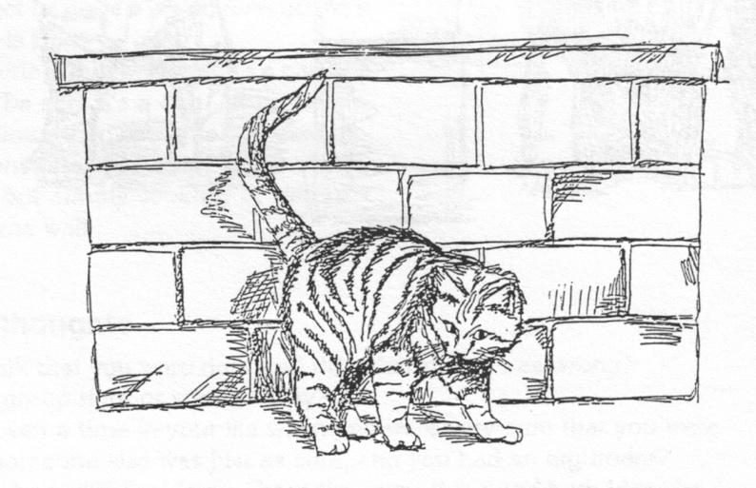

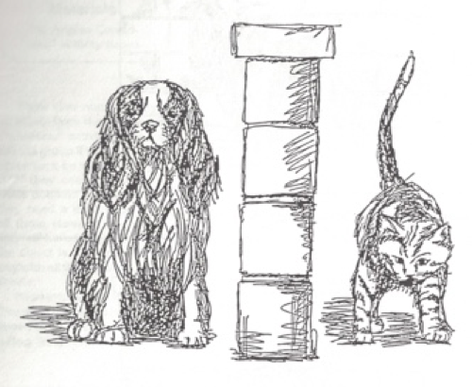

Annex

Five Blind Men and the Elephant
How we all see things differently

John Godfrey Saxe's (1816-1887) version of the famous Indian legend,

It was six men of Indostan
To learning much inclined,
Who went to see the Elephant
(Though all of them were blind),
That each by observation
Might satisfy his mind.
The First approached the Elephant,
And happening to fall
Against his broad and sturdy side,
At once began to bawl:
"God bless me! but the Elephant
Is very like a wall!"
The Second, feeling of the tusk
Cried, "Ho! what have we here,
So very round and smooth and sharp?
To me `tis mighty clear
This wonder of an Elephant
Is very like a spear!"
The Third approached the animal,
And happening to take
The squirming trunk within his hands,
Thus boldly up he spake:
"I see," quoth he, "the Elephant
Is very like a snake!"
The Fourth reached out an eager hand,
And felt about the knee:
"What most this wondrous beast is like
Is mighty plain," quoth he;
"'Tis clear enough the Elephant
Is very like a tree!"
The Fifth, who chanced to touch the ear,
Said: "E'en the blindest man
Can tell what this resembles most;
Deny the fact who can,
This marvel of an Elephant
Is very like a fan!"
The Sixth no sooner had begun
About the beast to grope,
Than, seizing on the swinging tail
That fell within his scope.
"I see," quoth he, "the Elephant
Is very like a rope!"
And so these men of Indostan
Disputed loud and long,
Each in his own opinion
Exceeding stiff and strong,
Though each was partly in the right,
And all were in the wrong!

Note: The original parable originated in China sometime during the Han dynasty (202 BC-220 AD) as: "Three Blind Men and an Elephant". Apparently, the parable was expanded to six blind men in India. There is also an African version of this tale.

Annex: Reference:

Ten Principles of Consultation
หลักการเกี่ยวกับการปรึกษาหารือ
10 ข้อ

Purpose จุดประสงค์:

- Create team commitment and build trust among diverse participants สร้่างความผูกมัดของกลุ่มและสร้างความไว้วางใจระหว่างผู้เข้าร่วมที่หลากหลาย
- Identify opportunities ระบุหาโอกาสต่างๆ
- Solve problems. แก้ปัญหาต่างๆ
- Determine the best course of action มองหาแนวทางปฏิบัติที่ดีที่สุด

10 Principles for success หลักการ 10 ข้อ :

1. Respect each participant and appreciate each one’s diversity. This is the prime requisite for consultation. เคารพผู้เข้าร่วมแต่ละคน และเห็นคุณค่าของความหลากหลายของแต่ละคน สิ่งนี้เป็นความจำเป็นที่สำคัญที่สุดต่อการปรึกษาหารือ

- Value and consider all contributions. Belittle none. Withhold evaluation until sufficient information has been gathered เห็นคุณค่าและพิจารณาส่วนสนันสนุนของทุกคน ไม่ดูแคลนผู้ใด หลีกเลี่ยงการประเมินจนกว่าจะรวบร่วมข้อมูลอย่างเพียงพอ

3. Contribute and express opinions with complete freedom. มีส่วนร่วมและแสดงความคิดเห็นอย่างเป็นอิสระ

4. Carefully consider the views of others - if you feel a better point has been offered, accept it as your own as well. พิจารณามุมมองของผู้อื่นอย่างละเอียดถี่ถ้วน ถ้าคุณคิดว่ามีประเด็นที่ดีกว่าที่ได้ถูกนำเสนอมา ขอให้ยอมรับประเด็นนั้นคล้ายกับเป็นประเด็นของเราด้วย

5. Keep focused on the group’s task. Extraneous conversation may be important to team-building, but it is not consultation. Consultation is solution driven. มุ่งเน้นความสนใจไปที่ภารกิจของกลุ่ม การสนทนานอกประเด็นเป็นสิ่งสำคัญต่อการสร้างความเป็นกลุ่มแต่สิ่งนี้ไม่ใช้การปรึกษาหารือ

6. Share in the group’s unified purpose – the desire to make the best decision or to find the best solution. มีส่วนร่วมในจุดประสงค์อันเดียวกันของกลุ่ม ความปรารถนาที่จะทำการตัดสินใจที่ดีที่สุดหรือการที่จะหาวิธีแก้ที่ดีที่สุด

7. Expect the best decision or solution to emerge through the clash of differing opinions. Optimal solutions emerge from diversity of opinion. จงมีความคาดหวังว่าการตัดสินใจหรือวิธีแก้ที่ดีที่สุดจะปรากฎขึ้นจากการที่ความคิดเห็นอันหลากหลายขัดแย้งกัน วิธีการแก้ที่เหมะสมที่สุดจะปรากฎขึ้นจากความคิดเห็นที่หลากหลาย

8. Once stated, let go of opinions. Ownership causes disharmony among the team. It almost always gets in the way of finding the best solution. เมื่อพูดออกไปแล้ว ควรปล่อยวางจากความคิดเห็นส่วนตัว การรู้สึกเป็นเจ้าของนำไปสู้ความไม่ปรองดองกัน สิ่งนี้ทำให้การหาวิธีการแก้ที่ดี่ที่สุดลำบากยิ่งขึ้น

9. Contribute to maintaining a friendly atmosphere by speaking with courtesy, dignity, care, respect, and moderation. This will promote unity and openness. มีการสนับสนุนต่อการสร้างสภาพแวดล้อมที่เป็นมิตร โดยการพูดด้วยความนอบน้อม ความสง่างาม ความเอาใจใส่ ความเคารพและความพอประมาณ

10. Aim at achieving a consensus. If this is not possible, let the majority rule. Remember that decisions once made, becomes the decision of every participant. Continued argument after the decision is made prevents the optimal implementation of the decision. When decisions are implemented with total group support, wrong decisions are more fully observed and therefore corrected. มีเป้าหมายที่จะบรรลุความคิดเห็นของส่วนใหญ่ ถ้าสิ่งนี้ไม่สามารถทำได้ ขอให้ความคิดเห็นของส่วนใหญ่เป็นเกณฑ์ การโต้เถียงไปเรื่อยๆหลังจากได้ทำการตัดสินใจแล้วนั้นจะกีดขวางการนำการตัดสินใจนั้นไปประยุกต์ใช้อย่างเหมาะสมที่สุด เมื่อการตัดสินใจได้ถูกนำไปประยุกต์ใช้โดยการที่ได้รับการสนับสนุนอย่างเต็มที่จากทั้งกลุ่ม การตัดสินใจที่ผิดๆ จะเป็นสิ่งที่สังเกตเห็นได้อย่างชัดเจนขึ้นและได้รับการแก้ไขให้ถูกต้องได้

Annex: Reference
Some Comments on Principles

- Respect each participant and appreciate each ones diversity.
Comments:

- Value and consider all contributions. Belittle none.
Comments: this means using our listening skills – listening for meaning the feeling, and the reasoning behind what is being said.

- Contribute and express opinions with complete freedom.
Comments: this requires a certain level of openness and trust and it is easier if people are already following principles 1 and 2 above.

- Carefully consider the views of others - if you feel a better point has been offered, accept it as your own as well.
Comments: this means being willing to change one’s ideas.

- Keep focused on the task of the group. Extraneous conversation may be important to team-building, but it is not consultation. Consultation is solution driven.
Comments: This is important to make efficient use of time.

- Share in the group’s unified purpose.
Comments: the focus must be on the results – everyone is focused on the best solution or decisions.

- Expect the best decision or solution to emerge through the clash of differing opinions. Comments: ideas may clash but not the people. This is not always easy to do, but it is extremely important.

- Once stated, let go of opinions and ownership.
Comments: all ideas belong to the group and not to any one individual.

- Speaking with courtesy, dignity, care, respect, and moderation.
Comments: this requires self-control

- Aim at achieving a consensus. If this is not possible, let the majority rule. Decisions once made, becomes the decision of every participant.
Comments: If the best discussion has not been made, and if unity is maintained, the error will become evident and can therefore be more easily corrected.

Annex:

Team Self-Review Form

1. | How clear was the assignment? | 1  unclear | 2 | 3 | 4 | 5  clear

2. | How well was the work of the team organised and carried out? | 1  not well | 2 | 3 | 4 | 5  very well

3. | How fully did team members participate? | 1  low | 2 | 3 | 4 | 5  high

4. | Were feelings and opinions expressed openly? | 1  not openly | 2 | 3 | 4 | 5  very openly

5. | Was time used well? | 1  not well | 2 | 3 | 4 | 5  very well

6. | Did you enjoy working in the team? | 1  not at all well | 2 | 3 | 4 | 5  very much

Key Principles for Consultation

Principle 1: No one person has the entire truth
หลักการ ที่ 1: ไม่มีบุคลคลใดบุคคลเดียวที่มีข้อเท็จจริงทั้งมวล

- Ask questions to clarify and to seek to understand
ถามคำถามเพื่อชี้แจงและทำความเข้าใจ.

2. Don’t assume based on partial information.
อย่าสันนิษฐานตามข้อมูลบางส่วน

Principle 2: Ideas may clash; people do not clash
หลักการ ที่ 2: ความคิดเห็นอาจขัดแย่งกัน ผู้คนไม่ขัดแย่งกัน

Principle 3: Let go of your opinion; don’t hold on to it!
หลักการ ที่ 3: ปล่อยความเห็นของคุณไป อย่ายึดติดกับมัน

Principle 4: Unity
หลักการ ที่ 4: ความสามัคคี

  - Get rid of our ego and be humble กำจัดอัตตาของคุณและถ่อมตัวลง
  - Don’t backbite ไม่นินทา
  - Support the decision สนับสนุนการตัดสินใจ

